

FACULTAD DE CONTADURIA Y ADMINISTRACION

TITULO:
ANTOLOGIA ADMINISTRACIÓN DE RECURSOS HUMANOS

UNIDAD DE APRENDIZAJE:

AMINISTRACIÓN DE RECURSOS HUMANOS

PROGRAMA EDUCATIVO

LICENCIATURA EN ADMINISTRACION.

AUTOR: LETICIA OBDULIA MORALES GONZÀLEZ

COAUTORES

MARÍA DEL CARMEN HERNÁNDEZ SILVA YESSICA YAEL GÓMORA MIRANDA MIGUEL OCTAVIO CABALLERO SANTÍN MINERVA MARTÍNEZ ÁVILA

OCTUBRE 2015

INDICE

DATOS DE IDENTIFICACION

- PRESENTACION
- MAPAS CURRICULARES
- MATERIAL REFERENCIAL AL MODULO DE LA UNIDAD DE APRENDIZAJE
- CONTENIDO PROGRAMATICO (LECTURAS)

- Introducción al Comportamiento Organizacional
  - Estadística y Comportamiento Organizacional
- Planeación de Recursos Humanos
  - ¿Qué es la planeación de Recursos Humanos?
  - Evaluación del desempeño. Desempeño por competencias.
- Organización de los Recursos Humanos
  - Enfoque Organizacional Conductista: ¿Dicotomía o complementaria?
  - El administrador de recursos humanos como gestor de talento humano. Sus competencias y la relación de las prácticas de administración de recursos humanos.
- Integración de Recursos Humanos
  - Análisis Ocupacional y de Estructuras Organizativas a partir de Componentes de Función y Análisis de Clusters (La Administración General del País Vasco. Un caso concreto de aplicación).
  - Ética de la evaluación de honestidad en los procesos de búsqueda y selección de personal.
4.3 Selección de Personal de las AAPP: de la visión tradicional a la visión estratégica.
- Dirección de Recursos Humanos
  - Capacitación Efectiva en la empresa
  - Un análisis de la gestión por competencias en la empresa española. De la teoría a la práctica.
- Control de Recursos Humanos
  - Modelo 360° para la evaluación por competencias (enseñanza-aprendizaje).
  - Diseño de proceso de evaluación del desempeño de personal y las principales tendencias que afectan su auditoria.

PRESENTACIÓN
La Administración de Recursos Humanos consiste en la planeación, organización y coordinación, así como también en el control de técnicas capaces de promover el desempeño eficiente del personal, a la vez que la organización representa el medio que permite a las personas que colaboran en ella, alcanzar los objetivos individuales relacionados directa o indirectamente con el trabajo.

La organización logra su objetivo mediante la combinación efectiva y eficiente de sus recursos para poner en práctica sus estrategias. Pese a esto, lo constituyen el personal que prepara y lleva a cabo la estrategia. Puesto en términos sencillos la forma en que una organización obtenga, mantenga y retenga sus recursos humanos es un factor decisivo para el éxito o fracaso.

Los administradores y los profesionales de las áreas relacionadas con la Administración de recursos Humanos comparten la responsabilidad de mejorar de manera continua la contribución de las personas a las organizaciones.

Es por ello que la administración de Recursos Humanos, en la actualidad, tiene que ser más subjetiva y más afinada, determinando los requerimientos humanos, acrecentando las fuentes más efectivas que permitan allegarse a los candidatos idóneos, evaluando la potencialidad física y mental de los solicitantes, así como su aptitud para el trabajo.

En consecuencia, se hace necesario tratar los aspectos determinantes de la enseñanza integral de los fundamentos de la Administración de Recursos Humanos y su aplicación en el mundo real. Con ellas se beneficiaría al estudiante para estar preparado al cambio y enfrentar estos nuevos retos, que le permitan vencer los desafíos que le plantea el entorno en el que se desenvuelve, ya sea en el mundo empresarial, político, económico o social, o en su vida personal.

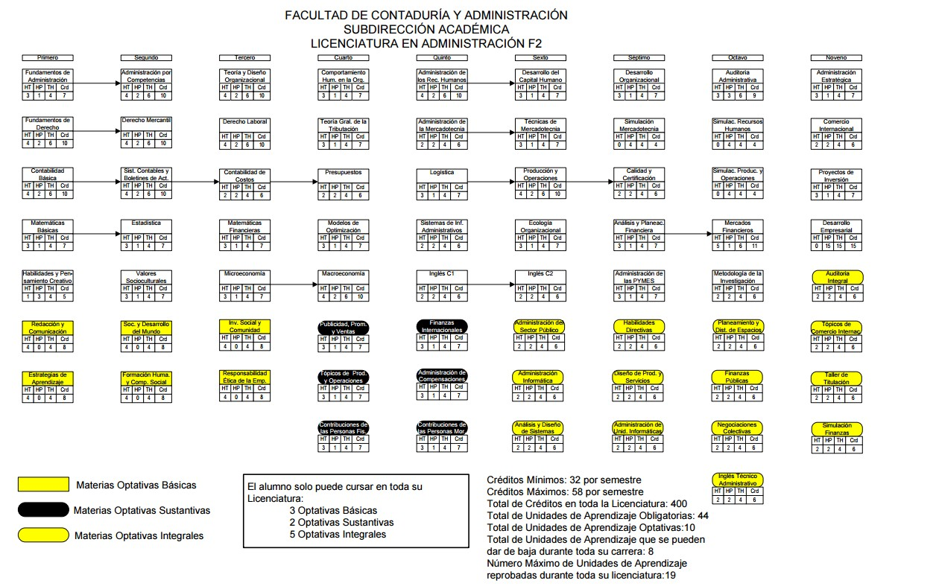
MAPA CURRICULAR: LICENCIATURA EN ADMINISTRACION

MATERIAL REFERENCIAL AL MÓDULO DE LA UNIDAD DE APRENDIZAJE

UNIDAD DE APRENDIZAJE | LECTURA
1. Introducción al Comportamiento Organizacional | 1.1. Estadística y Comportamiento Organizacional
2. Planeación de Recursos Humanos | - ¿Qué es la planeación de Recursos Humanos?  - Evaluación del desempeño. Desempeño por competencias.
3. Organización de los Recursos Humanos | - Enfoque Organizacional Conductista: ¿Dicotomía o complementaria?  - El administrador de recursos humanos como gestor de talento humano. Sus competencias y la relación de las prácticas de administración de recursos humanos.
4. Integración de Recursos Humanos | - Análisis Ocupacional y de Estructuras Organizativas a partir de Componentes de Función y Análisis de Clusters (La Administración General del País Vasco. Un caso concreto de aplicación).  - Ética de la evaluación de honestidad en los procesos de búsqueda y selección de personal.  4.3 Selección de Personal de las AAPP: de la visión tradicional a la visión estratégica.
5. Dirección de Recursos Humanos | - Capacitación Efectiva en la empresa.  - Un análisis de la gestión por competencias en la empresa española. De la teoría a la práctica.
6. Control de Recursos Humanos | 6.1. Modelo 360° para la evaluación por competencias

(enseñanza-aprendizaje).
6.2. Diseño de proceso de evaluación del desempeño de personal y las principales tendencias que afectan su auditoria.

CONTENIDO PROGRAMÁTICO

MÓDULO I:
1. Introducción al Comportamiento Organizacional

LECTURA DE ESTRATEGIA DIDÁCTICA:
Título del artículo: Estadística y Comportamiento Organizacional

Bibliografía: Rouquette, , Jorge Óscar; Saleme, , Magdalena. (2000). Estadística y comportamiento organizacional. Política y Cultura, . 113-135.

CONTEXTUALIZACIÓN:
Esta lectura se relaciona con la Unidad de competencia 1, con el tema 1.1 Conceptualización del Comportamiento Organizacional, así mismo con el tema 1.2 Comportamiento del Individuo. El artículo se centra en una aplicación estadística a un campo de estudio de la administración como es el comportamiento organizacional, concretamente en la aceptación o rechazo de siete hipótesis de investigación que pretenden demostrar que existe relación entre la variable satisfacción en el trabajo y siete indicadores que, según lo propuesto por Locke, influyen o determinan el grado de satisfacción que perciben los trabajadores. Para demostrar la dependencia entre las variables de estas hipótesis se utiliza la prueba Ji-cuadrada, y una vez que se demuestra que existe relación entre ellas se analiza el grado de intensidad de las relaciones encontradas a través del análisis de proporciones y el análisis residual.

EVALUACIÓN:

Posterior a la finalización de la lectura, el alumno deberá contestar las siguientes preguntas a modo de cuestionario en una hoja de su cuaderno. Concluido el tiempo de respuesta (15 - 20 min) se compartirán las

respuestas en el grupo para formar una conclusión global.
- ¿Cómo se define el Comportamiento Organizacional?
- ¿Qué ciencias forman parte del comportamiento organizacional? Ya sea método, principio o teoría.
- ¿En qué consiste el método de marcador de suma?
- ¿Cuáles son las variables del individuo? Al llegar y en su desarrollo.

RESPUESTAS Y REFLEXIONES DE LOS EJERCICIOS:

  - El comportamiento organizacional es el campo de estudio que utiliza métodos, teorías y principios de distintas ciencias de la conducta para analizar tanto la forma en que se comportan las personas y los grupos en una organización como el efecto de esas conductas y de la estructura organizacional en la eficacia de las organizaciones.
  - Para Gibson y sus colaboradores es un campo de estudio que parte de métodos, teorías y principios de distintas disciplinas como la psicología, la sociología, la antropología y la ciencia política para estudiar las percepciones, valores, capacidad de aprendizaje y acciones de las personas que trabajan en grupo dentro de las organizaciones. Robbins por su parte plantea que este campo de estudio integra el impacto que tiene el comportamiento de los individuos, de los grupos y de la estructura organizacional en la eficiencia de una organización.
  - El método de marcador de suma requiere que se identifiquen los elementos clave de un puesto o factores y se le pregunte al empleado el grado de satisfacción que experimenta en cada uno de ellos. Estos factores deben clasificarse en una escala estandarizada y sumar los resultados finales por factor, asi mismo sumar los resultados de todos los factores, y así determinar el grado de satisfacción. Se toma la decisión de utilizar los dos métodos de medición con el objetivo de comparar los resultados.
  - El grupo de variables con las cuales el trabajador llega a la empresa: las demográficas (edad, sexo, estado civil y religión, p. ej.); las de personalidad; los valores y actitudes que trae consigo, así como los niveles de habilidad, conocimientos, escolaridad y experiencia. El otro grupo de variables corresponde a aquellas características que surgen o se desarrollan una vez que el trabajador se ha integrado a la empresa, como la satisfacción en el trabajo, el aprendizaje y la motivación.

MÓDULO II:
2. Planeación de Recursos Humanos

LECTURA DE ESTRATEGIA DIDÁCTICA:
Título del artículo: ¿Qué es la planeación de Recursos Humanos?

Bibliografía: Miguel Guzmán, Margarita de; Pérez Campdesuñer, Reyner; Noda Hernández, Marcia. (2010). ¿Qué es la Planeación de Recursos Humanos?. Ciencias Holguín, Abril-Junio, 1-10.

CONTEXTUALIZACIÓN:
Esta lectura se relaciona con la Unidad de competencia 2, con el tema 2.1 Conceptualización de la Planeación de Recursos Humanos. El mundo administrativo evoluciona generando un torbellino de conceptos diferentes alrededor de un mismo objeto o acción, así por ejemplo surgen los términos administración, dirección o gestión o, los términos eficiencia, eficacia o efectividad, vocablos sobre los cuales los expertos no coinciden del todo sobre su uso o frontera. En cuanto a la planeación de recursos humanos, también coexisten diferentes dudas respecto a su alcance y concepción, se refiere sólo a la determinación cuantitativa de la plantilla o incluye la cualitativa, contempla o no la planeación de la ejecución en el tiempo de las restantes actividades de la gestión de recursos humanos, se refiere al presente o al futuro, es independiente de los restantes planes de la organización o se encuentra vinculado o condicionado por estos. En la lectura se presenta la propuesta de un concepto de planeación de recursos humanos partiendo del proceso de análisis y síntesis de los conceptos expuestos por 10 autores, especialistas de la temática en diferentes épocas y latitudes, la valoración se efectúo mediante el uso del análisis de cluster.

EVALUACIÓN:

Tras la finalización de la lectura el alumno elabora una conclusión propia que tome como base todo lo

abordado en la lectura para después compartirla frente al grupo y llegar todos a un consenso.

RESPUESTAS Y REFLEXIONES DE LOS EJERCICIOS:
A través del análisis desarrollado fue posible arribar a un concepto donde se integran de manera coherente
las diversas aristas que defienden los conceptos de planeación de recursos humanos valorados:
La Planeación de los Recursos Humanos es un Proceso sistemático, organizado, oportuno, complejo y
racional para proyectar o prever los escenarios futuros y conocer o determinar, mediante la puesta en práctica de un conjunto de técnicas, la cantidad de personal necesario y competencias requeridas, así como los medios para satisfacerla con los objetivos de optimizar los beneficios y asegurar el desarrollo y la motivación individual de acuerdo con la estrategia empresarial y las exigencias y particularidades de cada cargo.

MÓDULO II:
2. Planeación de Recursos Humanos

LECTURA DE ESTRATEGIA DIDÁCTICA:
Título del artículo: Evaluación del Desempeño. Desempeño por Competencias.

Bibliografía: Capuano, , Andrea Miriam. (2004). Evaluación de desempeño: desempeño por competencias. Invenio, noviembre, 139-150.

CONTEXTUALIZACIÓN:
Esta lectura se relaciona con la Unidad de competencia 2, con el tema 2.2 Sustitución de puestos clave y Flujo de personal. El aprovechamiento y potencialización de las competencias del capital humano es el pilar fundamental del éxito de cualquier empresa. Por tal motivo, la evaluación de desempeño es una herramienta que debe ser bien utilizada porque de ella depende la concreción de las estrategias organizacionales. Durante mucho tiempo, los administradores se ocuparon exclusivamente de la eficiencia de la máquina como medio para aumentar la productividad de la empresa. La propia teoría clásica de la administración llegó al extremo de pretender agotar la capacidad óptima de la máquina, situando a la par el trabajo del hombre y calculando con bastante precisión el tipo necesario de fuerza motriz, el rendimiento potencial y hasta el tipo de ambiente necesario para su funcionamiento. El énfasis aplicado a los equipos no resolvieron el problema del aumento de la eficiencia de la organización y a esta altura el hombre sólo era considerado como un simple operador de botones, un objeto moldeable a los intereses de la organización y fácilmente manipulable. Una vez comprendida la importancia del individuo como parte fundamental del proceso productivo, se buscó una técnica que estudiara los procesos de la empresa y cómo el empleado los pudiera realizar óptimamente. En otras palabras, se estableció un estándar de la forma y de cómo se lleva a cabo la operación reconociendo las actividades y fortalezas de quien ejecuta. Tampoco se olvida la posibilidad de que, siempre a partir del resultado, se puede mejorar y optimizar el

desenvolvimiento del empleado en la empresa.

EVALUACIÓN:

Tras haber terminado la lectura, los alumnos discutirán, en conjunto con todo el grupo y el profesor, las siguientes preguntas:
- ¿Por qué es importante la evaluación del desempeño de los trabajadores al momento de planear la sucesión de puestos clave?
- ¿Qué competencias se evalúan al momento de una evaluación?

RESPUESTAS Y REFLEXIONES DE LOS EJERCICIOS:
- La evaluación de desempeño posibilita teóricamente:
  - La detección de necesidades de capacitación.
  - El descubrimiento de personas clave.
  - El descubrimiento de competencias del evaluado.
  - La ubicación de cada persona en su puesto adecuado y desarrollo de la misma.
  - La retroalimentación para una autoevaluación de rendimiento.
  - La toma de decisiones sobre salarios.
- Visibles:
  - Destrezas: Manera en que una persona realiza sus tareas.
  - Conocimientos: Información que una persona posee sobre áreas específicas. No visibles:
  - Concepto de uno mismo: Actitudes, valores o imagen propia de una persona.
  - Rasgos de la personalidad: Es el núcleo de la personalidad más difícil de detectar.

MÓDULO III:
3. Organización de los Recursos Humanos

LECTURA DE ESTRATEGIA DIDÁCTICA:
Título del artículo: Enfoque organizacional conductista: ¿Dicotomía o complementaria?

Bibliografía: García de, B., Omaira. (2000). Enfoque organizacional conductista: ¿Dicotomía o complementariedad? . Educere, julio-septiembre, 47-56.

CONTEXTUALIZACIÓN:
Esta lectura se relaciona con la Unidad de competencia 3, con el tema 3.1 Carácter múltiple y contingencial de la administración de recursos humanos. La intención es analizar el esquema teórico con el cual el Enfoque Conductista explica la práctica administrativa en cualquier organización. Se estudian contenidos empíricos, derivaciones conceptuales y nociones generales, a través de lo cual se representa el Enfoque Organizacional Conductista como teoría o cuerpo de constructos teóricos válidos para operacionalizarse en la práctica. Se parte de considerar que el Enfoque Organizacional Conductista es un Modelo de Desarrollo del Pensamiento Humanista, sin embargo la tendencia es hacia considerarle como Metodología de Integración en el Pensamiento Administrativo; ello apunta a una interpretación dicotómica más que complementaria entre
―modelo de sustentación teórica‖ y ―metodología de orientación instrumentalista‖. Se inferirse en este estudio, que la flexibilidad del Modelo de Bagozzy y Phillips (1992) como sustentación del análisis al Esquema Organizacional Conductista, permite su representación como paradigma con variados Niveles de Conocimiento y Desarrollo Teórico, pero no puede inferirse sobre el rigor científico de base para interpretar la evolución del pensamiento administrativo mediante sus postulados. Se encontró que las organizaciones han hecho del Enfoque Organizacional Conductista una adaptación en la que no se distingue si se trata de categorías y contenidos empíricos acerca de la atención a las personas, o si son derivaciones o criterios sobre modelos de organizaciones para modificar la naturaleza del comportamiento de sus miembros.

EVALUACIÓN:
Al finalizar la lectura se dividirán el grupo en equipos de 3 a 4 personas, los cuales se abordará lo siguiente:
- Describa el modo en el que se presenta el carácter múltiple de la Administración de Recursos Humanos.
- ¿Qué piensa acerca de la psicología industrial como medio de ayuda en la ARH? ¿Cómo influye el método conductista?

RESPUESTAS Y REFLEXIONES DE LOS EJERCICIOS:
- El carácter múltiple de la administración de recursos humanos. La administración de recursos humanos es un área en la que confluyen varias disciplinas; incluye conceptos de psicología industrial y organizacional, sociología organizacional, ingeniería industrial, derecho laboral, ingeniería de seguridad, medicina laboral, ingeniería de sistemas, cibernética, etc. Los asuntos tratados por la administración de recursos humanos se refieren tanto a aspectos internos de la organización (enfoque introvertido de la administración de recursos humanos) como a aspectos externos o ambientales (enfoque extrovertido de la administración de recursos humanos).
- En el campo de la Psicología Industrial se define el estudio científico de la conducta humana, para dar a conocer patrones generales de conductas y diferencias de conductas individuales, grupales y organizacionales. De allí las denominaciones de comportamiento individual, grupal y organizacional. El fenómeno conductista revela el desarrollo de habilidades para optimizar el recurso humano; realza mecanismos como las pruebas psicológicas recomendadas por la psicología industrial para mejorar la selección de empleados, así como la práctica de métodos de capacitación y diseño de puestos basadas en la teoría del aprendizaje, aunado a la práctica de técnicas motivacionales (autoestima, empatía, por ejemplo) que sugieran de las teorías motivacionales ya conocidas en ese entonces. (Dessler: 1992).

MÓDULO III:
3. Organización de los Recursos Humanos

LECTURA DE ESTRATEGIA DIDÁCTICA:
Título del artículo: El administrador de recursos humanos como gestor de talento humano. Sus competencias y la relación de las prácticas de administración de recursos humanos.

Bibliografía: Liquidano Rodríguez, Ma. del Carmen. (2006). El administrador de recursos humanos como gestor de talento humano. Sus competencias y la relación de las prácticas de administración de recursos humanos. Contaduría y Administración, septiembre-diciembre, 145-178.

CONTEXTUALIZACIÓN:
Esta lectura se relaciona con la Unidad de competencia 3, con el tema 3.2 Funciones de línea y staff, políticas y dificultades. El objetivo general de este estudio fue identificar si el actual administrador de recursos humanos es un gestor del talento; asimismo, identificar las competencias y rasgos personales de su perfil, así como conocer si existe relación entre sus competencias cognitivas, conductuales y técnicas, y rasgos personales predominantes con las prácticas que aplica de la administración de recursos humanos; para llevar a cabo lo anterior, se analizan 28 prácticas. Aporta al conocimiento la identificación de una mayor correlación significativa entre nueve competencias técnicas y ocho competencias cognitivas del perfil del administrador de recursos humanos, así como la identificación de empresas en sus formas de administrar y en sus prácticas de administración de recursos humanos desde la fase administrativa, de gestión, de desarrollo, estratégica, por competencias hasta la gestión del conocimiento del talento humano, aunque esta última en forma muy incipiente. En los hallazgos que se encontraron se identifica el gestor administrativo, el gestor de recursos humanos y sólo en sus formas de concebir al hombre y de percibir al personal se observa como gestor del talento humano.

EVALUACIÓN:
Al finalizar la lectura se le pedirá a los estudiantes tomar una hoja de su cuaderno en donde realizaran un

breve resumen de lo entendido durante el artículo, haciendo un énfasis en las dificultades que tiene el administrador para reconocer y gestionar del talento humano, asimismo, destacar que competencias y rasgos personales que se consideran necesarias para poder desempeñar una labor como administrador según lo descrito en el texto.

RESPUESTAS Y REFLEXIONES DE LOS EJERCICIOS:
1. Se ha estudiado el perfil del administrador con relación a las características demográficas: nivel y tipo de educación, experiencia en número de años en el negocio y ocupación previa; los resultados muestran que las empresas con alta perspectiva de crecimiento fueron administradas por personas con un alto nivel educativo (Wasilczuk, 2000); sin embargo, el perfil no sólo se conforma con sus características demográficas, también es necesario conocer las competencias que lo integran en virtud de que se detecta la necesidad de un nuevo perfil del administrador de RH hacia la integración de gerentes con competencias globales (Adler & Bartholomew, 1992); asimismo, que puedan tener las capacidades para ser las soluciones y tengan una orientación hacia la visión de negocios que permita atraer, retener y medir la competencia y el capital intelectual del personal (Lugo, 1999) con una visión holística de la organización, capaces de definir metas estratégicas, cooperativos con los empleados, familiarizados en las finalidades del negocio; Lugo plantea que las habilidades y competencias requeridas a los gerentes de recursos humanos son: administración del cambio, el trabajo en equipo, las herramientas clásicas de administración de RH, administración general, consultoría y comunicación, negocios, administración internacional y multicultural, conceptos y teorías de ARH, entre otros aspectos.

MÓDULO IV:
4. Integración de Recursos Humanos

LECTURA DE ESTRATEGIA DIDÁCTICA:
Título del artículo: Análisis Ocupacional y de Estructuras Organizativas a partir de Componentes de Función y Análisis de Clusters (La Administración General del País Vasco. Un caso concreto de aplicación)

Bibliografía: GORRITI BONTIGUI, MIKEL. (2003). Análisis Ocupacional y de Estructuras Organizativas a partir de Componentes de Función y Análisis de Clusters (La Administración General del País Vasco. Un caso concreto de aplicación). Revista de Psicología del Trabajo y de las Organizaciones, Sin mes, 75-104.
CONTEXTUALIZACIÓN:
Esta lectura se relaciona con la Unidad de competencia 4, con el tema 4.1 Análisis de puestos. En la lectura se presenta un método de Análisis Ocupacional utilizado para racionalizar y homogeneizar la estructura de puestos de trabajo de los técnicos de la Administración General de la Comunidad Autónoma Vasca, mediante la tipificación de sus funciones. Este método tiene tres elementos: 1) La diferenciación práctica y conceptual entre función y tarea, 2) La descomposición de la función en componentes y su utilización operativa y 3) La utilización del ámbito de la función como forma de incorporar la estrategia y el cliente. La tipificación es el resultado de taxonomizar los tres componentes que constituyen una función: verbo, objeto general y ámbito. Así, después de traducir las funciones originales a las funciones tipificadas, cada puesto queda definido con relación a dichas funciones tipo. La resultante matriz se somete a un Análisis de Clusters que permite conocer cómo se parecen o diferencian los puestos y cómo se relacionan, permitiendo una simplificación de las estructuras y simular escenarios a la hora de crear puestos o estructuras. Se ha escogido la medida de similaridad de Czekanowski para los agrupamientos, y para las agrupaciones escalares el algoritmo de Varianza Mínima de Ward que permite un agrupamiento jerárquico de puestos así como conocer su devenir desde su máxima dispersión hasta su última agrupación.

EVALUACIÓN:

Una vez finalizada la lectura el alumno deberá elaborar, en una hoja blanca, un mapa mental que contenga lo más importante, rescatando los puntos acerca de los aspectos a tener en cuenta al momento de realizar un análisis de puestos y las características al momento de definir un trabajo.

RESPUESTAS Y REFLEXIONES DE LOS EJERCICIOS:
El cuadro o mapa mental deberá contener las ideas principales con una distribución que sea entendible y de fácil apreciación, a modo de poder corroborar con ella el grado de duda que aún queda dentro del alumno.

- La diferenciación entre función y tarea, entendiendo la primera como responsabilidad y la segunda como proceso (qué y cómo).
- La descomposición de la función en sus componentes: verbo, objeto y ámbito y la creación de taxonomías de los mismos, lo cual permite una descripción homogénea y comparativas de los puestos de trabajo.
- La utilización del ámbito como forma de incorporar a los clientes, sus necesidades y sus contextos, en la función.

Herriot y Anderson (1999) identifican los que, a su juicio, son los cinco principales factores de cambio a la hora de concebir el trabajo de modo más abstracto:

- La globalización de la economía de mercado.
- Las tecnologías de la comunicación. Especialmente: Internet, Intranet y las tecnologías de comunicación sin hilos.
- La Transición del conocimiento procedimental y, a veces experto, del cerebro humano a las máquinas: Sistemas Expertos e Inteligencia Artificial.
- La Teoría de Sistemas y sus leyes.
- La orfandad de valores excepto los del mercado.

Y concluyen que para definir un trabajo en un futuro cercano serán necesarias las siguientes características del mismo:

- Concebir los trabajos como roles.
- Crear trabajos desde cero de manera que no existan expertos a los que preguntar.
- Satisfacer las necesidades de la organización.

- Trabajo en equipos, lo cual determina la conformación de las estructuras.
- Dirigidos a ámbitos concretos, a acotamientos del entorno donde actuar.
- Definir los trabajos de manera que se permita la visión proactiva del mismo.
MÓDULO IV:
4. Integración de Recursos Humanos

LECTURA DE ESTRATEGIA DIDÁCTICA:
Título del artículo: Ética de la evaluación de honestidad en los procesos de búsqueda y selección de personal.
Bibliografía: Strucchi, Emilce. (2001). ÉTICA DE LA EVALUACIÓN DE HONESTIDAD EN LOS PROCESOS DE BÚSQUEDA Y SELECCIÓN DE PERSONAL. Psicología desde el Caribe, juilo- diciembre, 27-37.

CONTEXTUALIZACIÓN:
Esta lectura se relaciona con la Unidad de competencia 4, con el tema 4.2 Proceso de Reclutamiento de Personal. Este trabajo propone primero una breve reseña de la historia de la evaluación psicológica y la reflexión sobre las actitudes de los postulantes en sus respuestas a las pruebas psicológicas. Encara luego como foco una serie de consideraciones sobre Búsqueda y Selección de Personal como proceso e incluye el tema de la evaluación –compleja y criticada– de una variable tan pluricondicionada como la honestidad. El cuestionamiento que surge es doble: Desde el punto de vista científico, si es posible o no medir la honestidad de las personas; desde el punto de vista ético, si hay quienes puedan concluir que otro posee o no la cualidad de «honesto». El desafío es reducir los márgenes de error de las «estimaciones» que pueden alcanzarse, sin menoscabar esencialmente los requerimientos que el mercado exige a los selectores de personal.

EVALUACIÓN:
Posterior a la lectura, el alumno formará equipos de tres personas en las cuales se discutirá acerca del papel que debe desarrollar el administrador tomando como base el punto de vista científico acerca de si es posible o no medir la honestidad de las personas al momento de realizar una entrevista de trabajo. Finalizada su discusión, compartirán sus conclusiones con el resto de la clase.

RESPUESTAS Y REFLEXIONES DE LOS EJERCICIOS:
«El hombre es un organismo complejo y no existe un método sencillo para evaluarlo. La tarea de evaluar se complica aún más cuando se trata de hacer una gestión integral de Recursos Humanos, por el hecho de que ‗el buen candidato‘, en términos absolutos, no existe» (De Ansorena Cao, 1996).

Los problemas que se presentan en la evaluación de los postulantes para su selección en una búsqueda de personal se pueden sintetizar de la siguiente manera: requerimientos de tiempo (breve) y predicción de adecuación al puesto (alta), variables a medir multicondicionadas, herramientas válidas y confiables de evaluación, y distorsión posible en las respuestas.

Para abordar estos problemas, que afectan a la evaluación en el contexto laboral en total y a la estimación de la honestidad en particular, se hace necesario apelar a múltiples fuentes de información y diferentes métodos para evaluar.

Empecemos por la fase de definición de las características del perfil. Nuestro cliente solicita que el finalista sea honesto. La pregunta entonces es, desde una perspectiva de atribución de significados: ¿qué significa ‗honestidad‘ para él? Y la reflexión que sigue es que puede ser algo distinto para nosotros, evaluadores.

De lo que se trata es de averiguar si se ajustan a una definición de comportamiento habitual que la empresa exige para considerar que esos son parámetros de ‗honestidad‘, necesarios y suficientes para desempeñarse dentro de ella. La experiencia demuestra que es posible hacerlo para el evaluador, pero también dentro de ciertos límites. Por ejemplo, si un empresario define ‗honestidad‘ como la conducta que implique ‗sacarle algo a los clientes (siempre que no lo noten), pero nunca a la empresa‘, esto podría entrar en contradicción con los valores del selector. Y lo podría rechazar. O sea que otro parámetro, sin lugar a dudas, es el grado de congruencia entre los valores de la empresa y los propios valores del profesional a cargo de la selección. Otro sería de orden científico: la estabilidad psicológica puede quebrarse por múltiples razones, en las que no abundaremos, pues no es el tema que nos ocupa en forma directa. Sin embargo, se puede aseverar que el margen de predicción de dicho equilibrio puede extenderse por un período no mayor a tres meses. Es posible trabajar con una metodología que reduzca

los márgenes de error y cumpla el objetivo. Así, se contará con diversas fuentes de datos y múltiples evaluaciones.

MODULO IV:
4. Integración de Recursos Humanos

LECTURA DE ESTRATEGIA DIDÁCTICA:
Título del artículo: Selección de personal en la empresa y las AAPP: de la visión tradicional a la visión estratégica.
Bibliografía: Salgado, Jesús F.; Moscoso, Silvia. (2008). Selección de personal en la empresa y las AAPP: de la visión tradicional a la visión estratégica. Papeles del Psicólogo, enero-abril, 16-24.

CONTEXTUALIZACIÓN:
Esta lectura se relaciona con la Unidad de competencia 4, con el tema 4.3 Proceso de Selección de Personal. La selección de personal es un proceso mediante el cual las organizaciones (p.e. empresas, instituciones, AAPP, etc.) deciden cuál de los aspirantes a un determinado puesto es el más apto para desempeñarlo. En otras palabras, la selección de personal es un proceso de toma de decisión sobre el ajuste de los candidatos a los puestos ofertados. En otro lugar hemos escrito que esta definición de selección de personal implica tres aspectos: ―(1) que es preciso emplear instrumentos evaluativos y que si no se utilizan, estaremos ante otro proceso de incorporación, pero no ante selección de personal; (2) que tales instrumentos tienen como objetivo permitir una toma de decisión sobre la adecuación de los candidatos al puesto, y (3) que se requiere un profesional capacitado en la utilización de tales instrumentos (Salgado, Moscoso y Lado, 2006, p. 104)‖.
Este artículo presenta una revisión de la investigación en selección de personal realizada en los últimos años. Dos modelos de selección se examinan: el modelo tradicional y el modelo estratégico. También se revisa la investigación empírica sobre los procedimientos y predictores habitualmente utilizados en los procesos de selección. Se muestra cual es la validez predictiva de cada predictor en solitario, combinado con un segundo predictor o combinado con dos predictores, mostrando la validez operativa máxima. Se observa que la mejor combinación de predictores es la formada por un test de capacidad cognitiva general suplementado por una entrevista conductual estructurada y un cuestionario de personalidad que mida el factor de conciencia. Se discuten los nuevos retos debidos a la nueva legalidad española y se sugieren pautas de actuación para los

profesionales.

EVALUACIÓN:
Al finalizar la lectura, los alumnos elaborarán un cuadro comparativo en el que contrasten el modelo tradicional y el modelo estratégico dentro de la selección del personal. Finalizado este cuadro escribirán una pequeña conclusión en la que se plasme cuál es, a su punto de vista, el método más eficiente y eficaz.

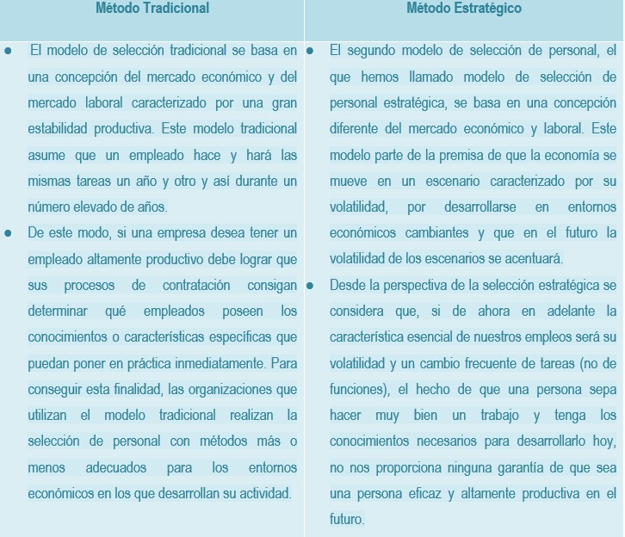
RESPUESTAS Y REFLEXIONES DE LOS EJERCICIOS:

MÓDULO V:
5. Dirección de recursos Humanos

LECTURA DE ESTRATEGIA DIDÁCTICA:
Título del artículo: Capacitación Efectiva en la empresa.
Bibliografía: Guiñazú, Gabriela. (2004). Capacitación efectiva en la empresa. Invenio, junio, 103-116.

CONTEXTUALIZACIÓN:
Esta lectura se relaciona con la Unidad de competencia 5, con el tema 5.1. Proceso de capacitación de personal. En la actualidad, el factor crítico, la clave para el éxito de una organización, ya no es solamente el capital disponible, como sucedía en la era industrial, sino además sus miembros. Las empresas han pasado de un gerenciamiento orientado a optimizar principalmente el capital a uno orientado a optimizar también el personal. En este contexto la capacitación deja de ser una actividad secundaria para convertirse en factor crítico de las estrategias de competitividad de las empresas. Hoy el rol de la capacitación es articular, entrelazar y consolidar una trama de relaciones y de conocimiento.

EVALUACIÓN:
Al finalizar la lectura el alumno deberá identificar una serie de cuestionamientos con el fin de que pueda destacar las ideas más importantes y hacer un resumen de lo entendido.
- ¿Qué es la capacitación?
- ¿En qué consiste el modelo teórico llamado ―La casa de la capacitación efectiva‖
- ¿Por qué es importante la teoría de acción?
- ¿Por qué es importante el uso de acuerdos entre los involucrados en la capacitación?

RESPUESTAS Y REFLEXIONES DE LOS EJERCICIOS:
1.
La capacitación es el proceso que permite a la organización, en función de las demandas del
contexto, desarrollar la capacidad de aprendizaje de sus miembros, a través de la modificación de
conocimientos, habilidades y actitudes, orientándola a la acción para enfrentar y resolver problemas de trabajo.

- La ―casa de la capacitación efectiva‖ corresponde a una adaptación analógica del modelo presentado por J. Petrick y D. Furr1, la cual está utilizada en otro contexto. La casa representa a la organización. Los pilares 2 están conformados por cuatro factores: Detección de necesidades Aprendizaje Aplicación al puesto Evaluación El contexto interno de la casa lo constituyen los cimientos, la profundidad y el techo de la misma. El techo representa las ideas rectoras: misión, visión, valores y estrategia. La profundidad representa la cultura organizacional. Los cimientos representan la red de acuerdos entre los distintos actores involucrados. El contexto externo de la casa está constituido por el medio ambiente, el cual hace referencia al contexto económico, político y social. La capacitación efectiva es el mortero, pegamento del despliegue que vincula el techo, los pilares y los cimientos de la casa.
- ―La teoría de la acción es una construcción humana, producto de la experiencia… Es el producto de una construcción colectiva, de una compleja interacción entre los modelos individuales de aprendizaje y el mundo de la conducta organizacional… El aprendizaje se define, tanto para los individuos como para las organizaciones, como una corrección de la teoría de la acción que aparece reflejada en nuestro accionar. ―
Todas las organizaciones requieren de ambos tipos de aprendizaje. El aprendizaje de circuito simple es adecuado para actividades rutinarias y repetitivas ayudando en el trabajo cotidiano; en cambio, el aprendizaje de circuito doble es importante para actividades complejas no programables controlando la eficacia en el largo plazo y, por ende, el destino final del sistema.
- Para asegurar la viabilidad del proceso de capacitación cuya finalidad es la aplicación de lo aprendido en el puesto de trabajo es necesario construir la legitimidad de la capacitación, proceso de diálogo a distintos niveles de la empresa sobre dónde estamos, qué queremos hacer, cómo debemos organizarnos y qué necesitamos aprender para hacerlo. Esta red de diálogo organizativo asegura que el programa sintetice aprendizajes y convicciones que se van construyendo en la organización; constituyéndose en el requerimiento más importante, ya que afecta a los dos anteriores, y más difícil de llevar a cabo de todo el proceso. Es necesario lograr, mediante el diálogo, la corresponsabilidad de todas las personas implicadas en una necesidad de capacitación.

MÓDULO V:
5. Dirección de recursos Humanos

LECTURA DE ESTRATEGIA DIDÁCTICA:
Título del artículo: Un análisis de la gestión por competencias en la empresa española. De la teoría a la práctica.

Bibliografía: Guerrero Dávalos, Cuauhtémoc; Valverde Aparicio, Mireia; Tatiana Gorjup, María. (2013). Un análisis de la gestión por competencias en la empresa española. De la teoría a la práctica. Contaduría y Administración, Enero-Marzo, 251-288.

CONTEXTUALIZACIÓN:
Esta lectura se relaciona con la Unidad de competencia 5, con el tema 5.2. Esquema de gestión y competencias. La gestión por competencias es una técnica de recursos humanos que tiene sus antecedentes en los estudios del comportamiento humano en el campo de la psicología, en donde destacan los trabajos de McClelland (1973), Boyatzis (1982), Spencer y Spencer (1993), quienes fundaron una consultora de recursos humanos llamada Hay/McBer en los Estados Unidos, hoy Hay Group. Este trabajo aborda el tema de la gestión por competencias, una técnica para la gestión de los recursos humanos orientada a mejorar el rendimiento de los empleados y de la organización. Asi mismo, se plantean interrogantes sobre el alto grado de implementación de esta técnica y su relación con el rendimiento empresarial en empresas de sectores específicos y con resultados económicos diversos. La gestión por competencias es un tema insoslayable en la función de los recursos humanos (Dolan et al. 2003) que influye no sólo en el ámbito de las decisiones empresariales de las organizaciones, sino en otros campos como la educación1 y la administración pública, inspirando en cierto modo medidas en materia de empleo y de formación.

EVALUACIÓN:
A modo de resumen, al finalizar la lectura el alumno complementara los cuadros que vienen implícitos en la lectura, por medio de sus propias palabras desarrollarando:
1. Las líneas de investigación (corrientes) de competencias.

2. Metodologías empleadas para evaluar e identificar las competencias en la gestión de los recursos humanos. (cuantitativas y cualitativas)
Del mismo modo, se dará una breve conclusión sobre la investigación, desde el punto de vista de ejemplo sobre el análisis de la gestión por competencias.

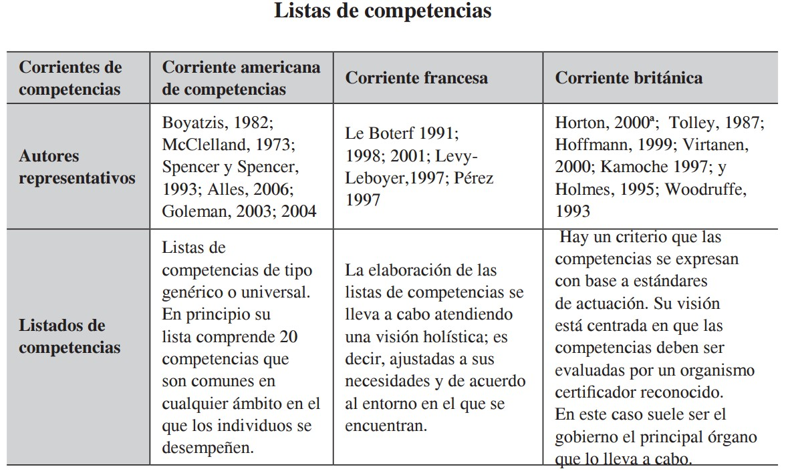
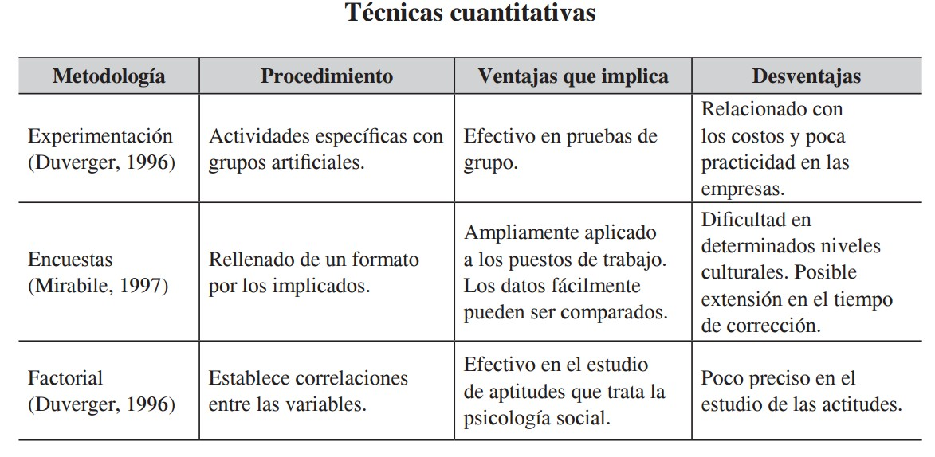RESPUESTAS Y REFLEXIONES DE LOS EJERCICIOS:
1.

2.

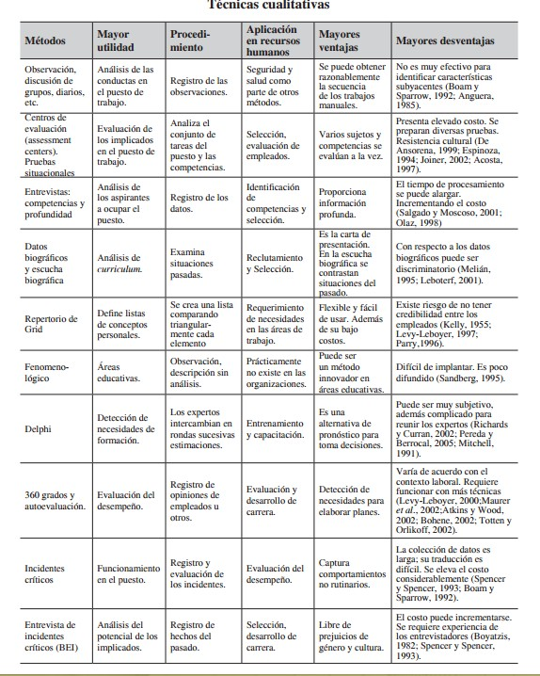

MÓDULO VI:
6. Integración de recursos Humanos

LECTURA DE ESTRATEGIA DIDÁCTICA:
Título del artículo: Modelo 360° para la evaluación por competencias (enseñanza-aprendizaje).

Bibliografía: Jiménez Galán, Yasmín Ivette; González Ramírez, Marko Alfonso; Hernández Jaime, Josefina. (2010). Modelo 360° para la evaluación por competencias (enseñanza-aprendizaje). Innovación Educativa, Octubre-Diciembre, 43-53.

CONTEXTUALIZACIÓN:
Esta lectura se relaciona con la Unidad de competencia 6, con el tema 6.1. Evaluación del desempeño del personal. A principios del siglo XXI se describe un panorama poco alentador para la evaluación de la enseñanza-aprendizaje porque se evalúa solamente al alumno, los resultados, los conocimientos y las conductas observables; se mide cuantitativamente lo ―aprendido‖, estableciendo estereotipos y utilizando instrumentos inadecuados (Santos, 1998). Esto tiene dos consecuencias obvias: la mayoría de los docentes creen que la función más importante de la evaluación es la de acreditación y, lo que es más grave aún, se le considera una actividad independiente al proceso de enseñanza. Este artículo parte de una breve exploración sobre las concepciones tradicionales de la evaluación del proceso de enseñanza-aprendizaje, para llegar a proponer un modelo de evaluación que sea acorde con la educación basada en competencias del actual enfoque educativo.

EVALUACIÓN:
Tras haber finalizado la lectura, el docente organizara al grupo para la realización de un debate acerca de la evaluación ―enseñanza-aprendizaje‖ expuesto en el artículo. Se discutirán los diferentes puntos de vista acerca de si es, o no, efectivo el modelo 360° y ¿Por qué llegan a esa conclusión? Al finalizar se hará una lluvia de ideas sobre posibles soluciones concluyendo con una conclusión grupal.

RESPUESTAS Y REFLEXIONES DE LOS EJERCICIOS:
Propuesta del modelo de evaluación 360°

La expresión evaluación 360° proviene de cubrir todos los grados de un círculo que, simbólicamente, representa todas las vinculaciones relevantes de una persona con su entorno laboral. Trasladado al

ambiente educativo, concretamente al proceso enseñanza-aprendizaje, lo que se pretende es desarrollar un modelo que cubra todos los aspectos relevantes de la evaluación de dicho proceso, y sea aplicado en las unidades académicas para servir como base en la retroalimentación, elevar la calidad y la mejora continua de uno de los aspectos más importantes dentro de la evaluación educativa: la evaluación del desempeño docente y del desempeño del alumno, o sea de la enseñanza y del aprendizaje.

Con base en la información descrita y analizada, se considera que en la actualidad la evaluación 360° es pertinente en las instituciones educativas que buscan valorar todos sus procesos, actividades y productos. A pesar de ello, como el objetivo de este trabajo se centra en el proceso enseñanza aprendizaje, se desarrolla para éste un modelo de evaluación del desempeño del docente y del alumno. En este sentido, para que el proceso enseñanza-aprendizaje sea efectivo e integral deben combinarse diferentes fuentes de información sobre la evaluación de los agentes que intervienen en el proceso — maestro-alumno-jefe de academia alumnos-compañeros— para crear un sistema de evaluación completo que permita la retroalimentación.

Con este modelo se pretende evaluar tanto el desempeño como el nivel de competencias de los docentes y de los alumnos por ser los dos agentes más importantes del mencionado proceso.
El modelo de evaluación propuesto enfatiza la importancia de que la evaluación sea realizada por todos los agentes involucrados con el objetivo de triangular la información, mejorar y orientar la autopercepción del desempeño, así como propiciar la mejora continua del proceso. Solo así se estaría hablando de evaluación del desempeño del docente (enseñanza) mediante la valoración del propio docente, de sus alumnos y de los miembros de la academia a la que pertenece. Respecto a la evaluación del desempeño del alumno, este modelo permite su valoración desde la autoevaluación, la coevaluación y la heteroevaluación, con lo cual el proceso dejaría de ser unidireccional y se evaluarían los resultados, los procesos y los desarrollos logrados a lo largo del ciclo escolar.

MÓDULO VI:
6. Integración de recursos Humanos

LECTURA DE ESTRATEGIA DIDÁCTICA:
Título del artículo: Diseño del proceso de evaluación del desempeño del personal y las principales tendencias que afectan su auditoría.

Bibliografía: Sánchez Henríquez, Jorge; Calderón Calderón, Viviana. (2012). Diseño del proceso de evaluación del desempeño del personal y las principales tendencias que afectan su auditoría. Pensamiento & Gestión, Enero-Junio, 54-82.

CONTEXTUALIZACIÓN:
Esta lectura se relaciona con la Unidad de competencia 6, con el tema 6.2.Auditoria de Recursos Humanos. Se presenta un análisis detallado de las diversas etapas del proceso de evaluación de desempeño y las principales tendencias genéricas de recursos humanos y aquellas tendencias que se relacionan directamente con la evaluación, que inciden directamente al efectuar una auditoría. La metodología utilizada se basó principalmente en revisiones bibliográficas y de artículos en publicaciones especializadas. Los resultados de esta investigación se presentan con una definición amplia del concepto de evaluación, referenciando diversos autores, principalmente contemporáneos, y continúa con una presentación teórica y gráfica del proceso de evaluación; posteriormente se muestran las principales tendencias que afectan a la administración de recursos humanos, como también a la evaluación de desempeño, realizando comparaciones entre la visión pasada y futura de una serie de conceptos vinculados con la evaluación, y se concluye con referencias contemporáneas de conceptos relacionados con la auditoría a la evaluación del desempeño.

EVALUACIÓN:
Concluida la lectura, por grupos de 3 a 4 alumnos, se re4alizara un cuadro resumen sobre lo abordado, tomando como base que la primer parte es complementaria al tema anterior 6.1. El resumen debe tocar los siguientes temas.
- Definición de Auditoria
- Aspectos a evaluar en una auditoria
- Aspectos fundamentales que debe conocer el auditor para poder realizar la auditoria.

RESPUESTAS Y REFLEXIONES DE LOS EJERCICIOS:

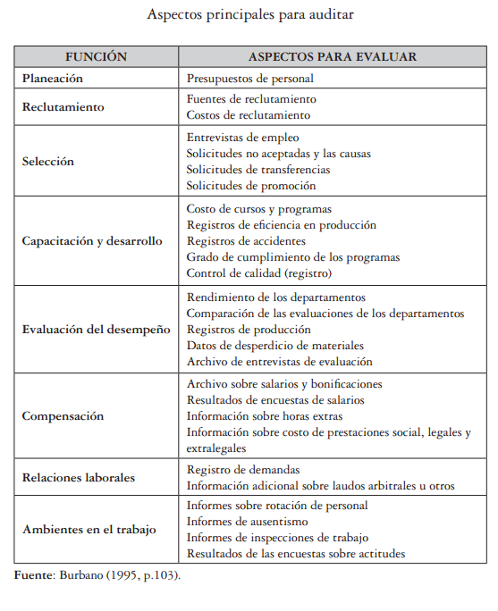
1. (…) es un procedimiento que tiene por objeto revisar y comprobar, bajo un método especial, todas las funciones y actividades que en materia de personal se realizan en los distintos departamentos, para determinar si se ajustan a los programas establecidos y evaluar si se cumplen los objetivos y políticas fijadas en la materia, sugiriendo en su caso, los cambios y mejoras que deban hacerse para el mejor cumplimiento de los fines de la administración de personal (Reyes, 2005, p. 223).
2.

3. Es importante recalcar que para poder realizar una auditoría de calidad a la evaluación de desempeño es básico y primordial, para un auditor de recursos humanos, que conozca claramente las etapas del proceso y todos sus componentes; es vital, además, que conozca una definición del concepto, tener noción de lo que significa la evaluación del desempeño y conocer y considerar todas las variables exógenas que pueden afectar su auditoría de recursos humanos, especialmente la de evaluación de desempeño.

CONCLUSIONES

La Administración de los Recursos Humanos ha venido avanzando en la misma medida en que lo ha hecho el conocimiento y las nuevas tecnologías de la información inmersas en el actual proceso globalizador del aparato económico mundial. Desde este contexto, la actividad que conlleva la Administración de los Recursos Humanos, se encuentra enmarcada en un esfuerzo colectivo a los fines de lograr agenciar objetivos estratégicos tales como: confianza, compromiso, creatividad, inventiva y solidaridad en pocas palabras en intangibles humanos.

En toda empresa la parte más importante es su capital humano, ya que es el responsable de la ejecución y desarrollo de todas las tareas y actividades que se necesiten para el buen funcionamiento de la misma. Por ello, su gestión se convierte en un asunto estratégico y crucial, en especial porque también se trata de la parte más compleja de una administración.

La Administración de los Recursos Humanos dejó de ser la de un administrador de personal con tareas operativas de escaso valor agregado para pasar a tener un rol como socio estratégico. La misión del gerente cambia y comienza a abarcar funciones como el estudio del clima laboral, el desarrollo de los Recursos Humanos, la selección de personal, el diseño de planes de carrera, la evaluación de desempeño, la motivación, el desarrollo del potencial, la gestión del talento, la planificación de la sucesión, entre otras prácticas.

Para el logro de estas actividades, el seguimiento por parte de las organizaciones debe estar enmarcado en la gerencia de recurso humano como una pieza esencial para que esta inversión tenga alcances materiales, económicos y sociales.

Significa entonces, que al crear estos dispositivos para el área gerencial y entrelazarlos con la estrategia empresarial, se concreta la creación de una unidad de Recursos Humanos que haga énfasis para que sus actores se transformen en los principales activos de la organización y sean a su vez en la medida, los que aporten con sus competencias el logro de la misión, visión y metas organizacionales del pensamiento futuro en un mundo globalizado y competitivo.

BIBLIOGRAFIA

  - Capuano, Andrea Miriam. (2004). Evaluación de desempeño: desempeño por competencias. Invenio,
noviembre, 139-150.
  - García de, B., Omaira. (2000). Enfoque organizacional conductista: ¿Dicotomía o complementariedad? Educere, julio-septiembre, 47-56.
  - GORRITI BONTIGUI, MIKEL. (2003). Análisis Ocupacional y de Estructuras Organizativas a partir de Componentes de Función y Análisis de Clusters (La Administración General del País Vasco. Un caso concreto de aplicación). Revista de Psicología del Trabajo y de las Organizaciones, Sin mes, 75-104.
  - Guerrero Dávalos, Cuauhtémoc; Valverde Aparicio, Mireia; Tatiana Gorjup, María. (2013). Un análisis de la gestión por competencias en la empresa española. De la teoría a la práctica. Contaduría y Administración, Enero-Marzo, 251-288.
  - Guiñazú, Gabriela. (2004). Capacitación efectiva en la empresa. Invenio, junio, 103-116.
  - Jiménez Galán, Yasmín Ivette; González Ramírez, Marko Alfonso; Hernández Jaime, Josefina. (2010). Modelo 360° para la evaluación por competencias (enseñanza-aprendizaje). Innovación Educativa, Octubre-Diciembre, 43-53.
  - Liquidano Rodríguez, Ma. del Carmen. (2006). El administrador de recursos humanos como gestor de talento humano. Sus competencias y la relación de las prácticas de administración de recursos humanos. Contaduría y Administración, septiembre-diciembre, 145-178.
  - Miguel Guzmán, Margarita de; Pérez Campdesuñer, Reyner; Noda Hernández, Marcia. (2010). ¿Qué es la Planeación de Recursos Humanos?. Ciencias Holguín, Abril-Junio, 1-10.
  - Rouquette, Jorge Óscar; Saleme, , Magdalena. (2000). Estadística y comportamiento organizacional.
Política y Cultura, 113-135.
  - Salgado, Jesús F.; Moscoso, Silvia. (2008). Selección de personal en la empresa y las AAPP: de la visión tradicional a la visión estratégica. Papeles del Psicólogo, enero-abril, 16-24.
  - Sánchez Henríquez, Jorge; Calderón Calderón, Viviana. (2012). Diseño del proceso de evaluación del desempeño del personal y las principales tendencias que afectan su auditoría. Pensamiento & Gestión, Enero-Junio, 54-82.
  - Strucchi, Emilce. (2001). ÉTICA DE LA EVALUACIÓN DE HONESTIDAD EN LOS PROCESOS DE BÚSQUEDA Y SELECCIÓN DE PERSONAL. Psicología desde el Caribe, juilo-diciembre, 27-37.

